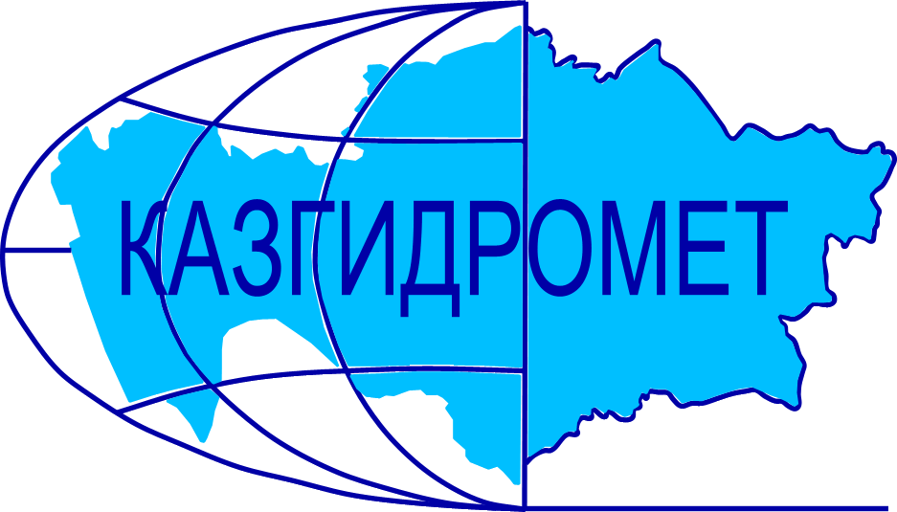
Филиал Республиканского государственного предприятия на праве хозяйственного ведения «Казгидромет» Министерства экологии и природных ресурсов РК по Актюбинской области

Местоположение:г.Актобе Авиагородок 14в

Ежедневный гидрологический бюллетень №19

Сведения о состоянии водных объектов Актюбинской области по данным гидрологического мониторинг на государственной сети наблюдений по состоянию на 8 час. 19 марта 2024 года

Название гидрологического поста | Опасный уровень  воды, см | Уровень воды, см | Изменение уровня воды за сутки, ±см | Расход воды, м³/сек | Состояние водного объекта
р.Иргиз-с.Карабутак | 480 | 242 | 0 |  | ледостав
р.Иргиз-с.Шенбертал | 933 | 536 | 0 |  | ледостав
озеро Шалкар-г.Шалкар | 1000 | 820 | 0 |  | ледостав
р.Илек-с.Тамды | 800 | 134 | 0 |  | ледостав
р.Илек-с.Бестамак | 700 | 129 | 0 |  | ледостав
р.Шийли-с.Кумсай | 600 |  |  |  | Река перемёрзла
р.Орь-с.Бугетсай | 628 | 289 | +2 |  | ледостав
р.Тамды-с.Бескоспа | 600 | 168 | +2 |  | ледостав
р.Урта-Буртя-с.Дмитриевка | 700 | 210 | 0 |  | ледостав
р.Илек-г.Актобе | 493 | 101 | 0 |  | ледостав
р.Илек-с.Целинное | 600 | 236 | 0 |  | ледостав
р.Карагала-с.Каргалинское | 547 | 47 | -3 |  | ледостав
р.Косестек-с.Косестек | 530 | 152 | +2 |  | ледостав
р.Актасты-с.Белогорский | 800 | 315 | 0 |  | ледостав
р.Большая Кобда-с.Кобда | 660 | 275 | 0 |  | ледостав
р.Карахобда-с.Альпайсай | 760 | 388 | +3 |  | ледостав
р.Уил-с.Алтыкарасу | 650 | 354 | 0 |  | ледостав
р.Кокпекты-с.Тассай | 500 | 107 | 0 |  | ледостав
р.Эмба-с.Жагабулак | 600 | 164 | -1 |  | ледостав
р.Эмба-с.Сага | 500 | 180 | 0 |  | ледостав
р.Темир-с.Сагашили | 1017 | 798 | +1 |  | ледостав
р.Темир-гп Ленинский | 623 | 265 | +1 |  | ледостав
р.Большая Кобда-с.Когалы | 700 | 176 | 0 |  | ледостав
р.Уил-с.Уил | 995 | 639 | +2 |  | ледостав

Сведения об водохранилищах

Название | НПУ |  | Фактические данные
 | Уровень  воды, м БС | Объем, млн. м³ | Уровень  воды, м БС | Объем, млн. м³ | Приток, м³/с | Сброс,  м³/с
Актюбинское водохранилище | 230.00 | 245,0 | 226.63 | 139.95 | 0.0 | 0.5
Каргалинское водохранилище | 304.80 | 280,0 | 299.21 | 148.35 | 0.0 | 0.3
Саздинское водохранилище | 231.50 | 7,5 | 229.90 | 3.64 | 0.0 | -

Директор филиала А.А. Саймова

Исп.:Инженер-гидролог Станкевич Г.М.
Тел.: 8 (7132)22-85-71

Қазақстан Республикасы Экология және табиғи ресурстар министрлігінің «Қазгидромет» шаруашылық жүргізу құқығындағы республикалық кәсіпорнының Актөбе облысы бойынша филиалы

Орналасқан орны: Ақтөбе қ, Авиагородок 14в

№19 Күнделікті гидрологиялық бюллетень

Мемлекеттік бақылау желісіндегі гидрологиялық мониторинг деректері бойынша Актөбе облысы су нысандарының 2024 жылғы 19 наурызға сағат 8-гі жай-күйі туралы мәліметтер.

Гидрологиялық бекеттердің атауы | Судың шектік деңгейі, см | Су дең-гейі,см | Су деңгейі-нің тәулік ішінде өзгеруі,  ± см | Су шығыны, м³/сек | Мұз жағдайы және мұздың қалыңдығы, см
р.Иргиз-с.Карабутак | 480 | 242 | 0 |  | Мұзқұрсау
р.Иргиз-с.Шенбертал | 933 | 536 | 0 |  | Мұзқұрсау
Озеро Шалкар-г.Шалкар | 1000 | 820 | 0 |  | Мұзқұрсау
р.Илек-с.Тамды | 800 | 134 | 0 |  | Мұзқұрсау
р.Илек-Бестамак | 700 | 129 | 0 |  | Мұзқұрсау
р.Шийли-с.Кумсай | 600 |  |  |  | Өзен түбіне дейін қатып қалды
р.Орь-с.Бугетсай | 628 | 289 | +2 |  | Мұзқұрсау
р.Тамды-с.Бескоспа | 600 | 168 | +2 |  | Мұзқұрсау
р.Урта-Буртя-с.Дмитриевка | 700 | 210 | 0 |  | Мұзқұрсау
р.Илек-г.Актобе | 493 | 101 | 0 |  | Мұзқұрсау
р.Илек-с.Целинное | 600 | 236 | 0 |  | Мұзқұрсау
р.Карагала-с.Каргалинское | 547 | 47 | -3 |  | Мұзқұрсау
р.Косестек-с.Косестек | 530 | 151 | 0 |  | Мұзқұрсау
р.Актасты-с.Белогорский | 800 | 315 | 0 |  | Мұзқұрсау
р.Большая Кобда-с.Кобда | 660 | 275 | 0 |  | Мұзқұрсау
р.Карахобда-с.Альпайсай | 760 | 388 | +3 |  | Мұзқұрсау
р.Уил-с.Алтыкарасу | 650 | 354 | 0 |  | Мұзқұрсау
р.Кокпекты-с.Тассай | 500 | 107 | 0 |  | Мұзқұрсау
р.Эмба-с.Жагабулак | 600 | 164 | -1 |  | Мұзқұрсау
р.Эмба-с.Сага | 500 | 180 | 0 |  | Мұзқұрсау
р.Темир-с.Сагашили | 1017 | 798 | +1 |  | Мұзқұрсау
р.Темир-гп Ленинский | 623 | 265 | +1 |  | Мұзқұрсау
р.Большая Кобда-с.Когалы | 700 | 176 | 0 |  | Мұзқұрсау
р.Уил-с.Уил | 995 | 639 | +2 |  | Мұзқұрсау

Су қоймалары бойынша мәліметтер

Атауы | Қалыпты тірек деңгейі |  | Нақты деректер
 | Су деңгейі,  мБЖ | Көлем,  км³ | Су деңгейі,  мБЖ | Көлем,  км³ | Төгім,  м³/с | Нақты ағын,  м³/с
Актюбинское водохранилище | 230.00 | 245.00 | 226.63 | 139.95 | 0.0 | 0.5
Каргалинское водохранилище | 304.80 | 280.00 | 299.21 | 148.35 | 0.0 | 0.3
Саздинское водохранилище | 231.50 | 7.50 | 229.90 | 3.64 | 0.0 | -

Филиал директоры А.А.Саймова

Исп.:инженер-гидролог Станкевич Г.М.
Тел.: 8 (7132)22-85-71

